МИНИСТЕРСТВО НАУКИ И ВЫСШЕГО ОБРАЗОВАНИЯ РОССИЙСКОЙ ФЕДЕРАЦИИ
Федеральное государственное автономное образовательное учреждение высшего образования «Московский авиационный институт (национальный исследовательский университет)»

ОТЧЁТ ПО ЛАБОРАТОРНОЙ РАБОТЕ
№ 3
Дисциплина:
Операционные системы и архитектура компьютера
Тема:
Многопоточное вычисление площади круга методом Монте-Карло

Выполнил:
студент группы М8О-202БВ-25
Соболев В.А.
Проверил:
Преподаватель ТОП-ИТ
Сысоев М.А.

Москва, 2026 г.

1. Цель работы
Разработать на языке Си многопоточную программу вычисления площади круга методом Монте-Карло (вариант 16). Освоить создание и синхронизацию POSIX-потоков, ограничение их количества ключом запуска и наблюдение за потоками средствами ОС. Исследовать зависимость ускорения и эффективности от числа испытаний и потоков.

2. Краткое описание архитектуры решения
Решение состоит из main.c, monte_carlo.c, заголовочного файла monte_carlo.h и Makefile. Функция main() обрабатывает аргументы, проверяет входные значения и выводит результат. Функция calculate_area() выделяет память, распределяет испытания, создаёт потоки и собирает их результаты. run_experiments() выполняет испытания в одном потоке.
Программа работает в одном процессе Linux. Ключ -t задаёт максимальное общее число потоков, включая основной; фактически используется p = min(t, N), где N задаётся ключом -n. Радиус задаётся ключом -r, начальное значение генератора — ключом -s (по умолчанию 1). Создаются p − 1 рабочих потоков, а основной выполняет свою часть расчёта.
В каждом испытании генерируется точка (x, y) в единичном квадрате. Если x² + y² ≤ 1, она находится в четверти единичного круга. Площадь круга радиуса r оценивается формулой S = 4r² · inside/N, где inside — суммарное число попаданий. Эталонная площадь πr² используется для оценки относительной погрешности.
Потоки разделяют адресное пространство, но используют отдельные состояния rand_r() и локальные счётчики. Для результатов выделяется массив thread_data, для идентификаторов рабочих потоков — массив pthread_t. Основной поток читает результаты после pthread_join(), поэтому мьютекс для счётчиков не требуется. IPC и пользовательские обработчики сигналов не используются; после расчёта память освобождается через free().
Ошибки выделения памяти, создания и ожидания потоков проверяются. При частичном отказе pthread_create() программа ожидает уже созданные потоки и завершает расчёт с ошибкой. Время измеряется через clock_gettime(CLOCK_MONOTONIC) от начала создания потоков до завершения pthread_join(); выделение памяти, распределение работы и итоговое суммирование в этот интервал не входят.

2.1 Схема взаимодействия компонентов
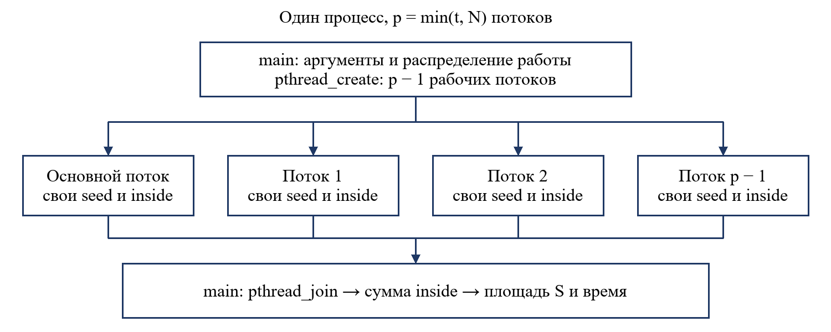
Рисунок 1 — Архитектура многопоточного решения

3. Листинг ключевых фрагментов кода
Полные исходные файлы: github.com/shuler07/os-labs/tree/main/lab3

3.1 Распределение испытаний и состояния потоков
Испытания распределяются поровну; остаток получают первые потоки. Отдельное состояние генератора для каждого потока исключает совместное изменение seed.
struct thread_data {
uint64_t experiments;
uint64_t inside;
unsigned int seed;
int error;
};
for (size_t i = 0; i < threads; i++) {
data[i].experiments = experiments / threads +
(i < experiments % threads);
data[i].seed = seed + (unsigned int)i * 2654435761u;
}
Листинг 1 — Распределение испытаний и состояния потоков

3.2 Испытания методом Монте-Карло
Каждый поток генерирует координаты с помощью собственного состояния rand_r(). Попадания сначала накапливаются в локальном счётчике, затем записываются в соответствующий элемент массива результатов.
struct thread_data *data = argument;
unsigned int seed = data->seed;
uint64_t inside = 0;
for (uint64_t i = 0; i < data->experiments; i++) {
double x = rand_r(&seed) / ((double)RAND_MAX + 1.0);
double y = rand_r(&seed) / ((double)RAND_MAX + 1.0);
if (x * x + y * y <= 1.0) {
inside++;
}
}
data->inside = inside;
return NULL;
Листинг 2 — Испытания методом Монте-Карло

3.3 Создание потоков и ожидание завершения
Основной поток создаёт p − 1 рабочих потоков, выполняет собственную часть испытаний и вызывает join_threads(). При ошибке создания ожидаются уже запущенные потоки, после чего освобождается память.
for (size_t i = 1; i < threads; i++) {
int error = pthread_create(&workers[i - 1], NULL,
run_experiments, &data[i]);
if (error != 0) {
fprintf(stderr, "pthread_create: %s\n",
strerror(error));
join_threads(workers, i - 1);
free(workers);
free(data);
return 1;
}
}
run_experiments(&data[0]);
join_threads(workers, threads - 1);
Листинг 3 — Создание потоков и ожидание завершения

3.4 Синхронизация и вычисление площади
Вспомогательная функция ожидает завершения каждого рабочего потока. После возврата из неё основной поток суммирует результаты; в листинге оставлены операции ожидания, суммирования и вычисления площади.
static void join_threads(pthread_t *workers, size_t count) {
for (size_t i = 0; i < count; i++) {
int error = pthread_join(workers[i], NULL);
if (error != 0) {
fprintf(stderr, "pthread_join: %s\n",
strerror(error));
exit(1);
}
}
}
uint64_t inside = 0;
for (size_t i = 0; i < threads; i++) {
inside += data[i].inside;
}
*area = (4.0 * radius * radius) *
((double)inside / (double)experiments);
Листинг 4 — Синхронизация и вычисление площади

4. Результаты работы
Проверка выполнена в Ubuntu WSL. Программа выводит PID процесса, TID каждого вычисляющего потока, число испытаний, оценку площади, относительную погрешность и время.

4.1 Консольный вывод или логи
Для контрольного расчёта использованы параметры: -t 4 -n 1000000000 -r 5 -s 1. Фактический вывод программы:
PID: 657, threads: 4
Radius: 5, experiments: 1000000000, seed: 1
PID: 657, TID: 658, experiments: 250000000
PID: 657, TID: 659, experiments: 250000000
PID: 657, TID: 657, experiments: 250000000
PID: 657, TID: 660, experiments: 250000000
Area: 78.5390203
Reference area: 78.5398163397
Relative error: 0.001014%
Time: 4.191944 s
Во время того же расчёта количество потоков проверено стандартной командой ps:
$ ps -T -p 657 -o pid,tid,comm
PID TID COMMAND
657 657 main
657 658 main
657 659 main
657 660 main
Все четыре потока имеют общий PID 657 и разные TID. TID основного потока совпадает с PID; остальные три TID принадлежат рабочим потокам. Значения совпадают в выводе программы и ps, что подтверждает соблюдение лимита -t 4.
При радиусе 5 получена площадь 78,5390203 против эталонной 78,5398163397. Относительная погрешность составила 0,001014 %, код завершения — 0. Разбиение на четыре части по 250000000 испытаний покрывает все 1000000000 точек.
При недопустимом лимите потоков (-t 0 -n 1000 -r 5) программа завершается с кодом 1 и сообщением:
Invalid thread limit

4.2 Исследование ускорения и эффективности
Среда измерений: Linux 6.6.87.2-microsoft-standard-WSL2; процессор 12th Gen Intel(R) Core(TM) i5-12450H; ОС предоставляет 4 логических процессора. Компилятор: gcc (Ubuntu 13.3.0-6ubuntu2~24.04.1) 13.3.0. Параметры сборки: -std=c11 -O2 -Wall -Wextra -D_GNU_SOURCE -pthread; линковка с -lm.
Перед серией выполнен один прогревочный запуск. Для каждой пары N и p выполнено пять запусков. Число испытаний N принимало значения 100000, 10000000 и 100000000; число потоков p — 1, 2, 4 и 8. Радиус равен 5, seed равен 1. Порядок обхода значений p чередовался. В таблице приведены медианы поля Time, которое включает создание потоков, вывод их диагностики, испытания и ожидание завершения.
Ускорение рассчитано по формуле S(p) = T(1)/T(p), эффективность — E(p) = S(p)/p. Эффективность в таблице выражена в процентах; базовое T(1) выбиралось отдельно для каждого N.
N | p | T(p), с | S(p) | E(p), %
100000 | 1 | 0,000737 | 1,000 | 100,00
100000 | 2 | 0,000571 | 1,291 | 64,54
100000 | 4 | 0,000630 | 1,170 | 29,25
100000 | 8 | 0,000626 | 1,177 | 14,72
10000000 | 1 | 0,103362 | 1,000 | 100,00
10000000 | 2 | 0,049469 | 2,089 | 104,47
10000000 | 4 | 0,026187 | 3,947 | 98,68
10000000 | 8 | 0,028546 | 3,621 | 45,26
100000000 | 1 | 0,861700 | 1,000 | 100,00
100000000 | 2 | 0,556443 | 1,549 | 77,43
100000000 | 4 | 0,394730 | 2,183 | 54,58
100000000 | 8 | 0,441594 | 1,951 | 24,39
Таблица 1 — Медианное время, ускорение и эффективность
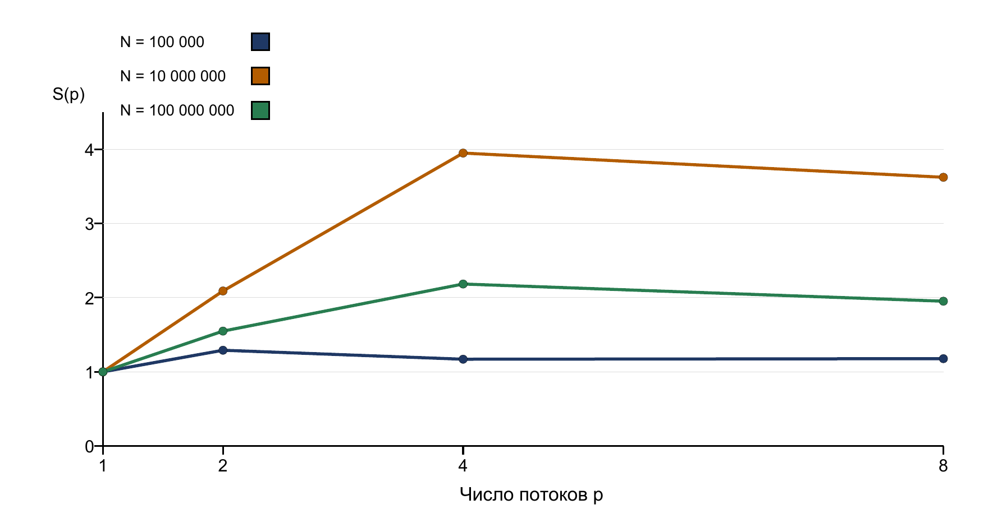
Рисунок 2 — Зависимость ускорения от числа потоков
При N = 100000 время составляет доли миллисекунды, поэтому расходы на создание потоков и диагностику сопоставимы с полезной работой. Ускорение при четырёх потоках составило 1,170, а эффективность — 29,25 %. Увеличение числа потоков на таком объёме данных не обеспечивает устойчивого роста производительности.
При N = 10000000 переход к четырём потокам дал ускорение 3,947 и эффективность 98,68 %. Восемь потоков оказались медленнее четырёх: ОС предоставляет только четыре логических процессора, поэтому дополнительные потоки делят вычислительные ресурсы. При N = 100000000 также лучший результат получен на четырёх потоках: ускорение 2,183, эффективность 54,58 %.
В измерениях заметен разброс: например, при N = 100000000 и p = 4 время варьировалось от 0,341850 до 0,688538 с. При N = 10000000 и p = 2 отношение независимо измеренных медиан дало эффективность 104,47 %. Это не доказывает устойчивого сверхлинейного ускорения: измерения выполнялись в обычной среде WSL без изоляции от фоновой нагрузки; на время могли влиять планировщик и режим работы процессора. Результаты характеризуют условия данного эксперимента.
Изменение радиуса не меняет число операций, поскольку точки проверяются в единичном квадрате. Рост N увеличивает объём работы и в среднем уменьшает статистическую погрешность в масштабе 1/√N. При изменении p меняется разбиение последовательностей генератора, поэтому оценки площади могут немного различаться; при одинаковых ключах результат воспроизводится.

4.3 Скриншоты результатов
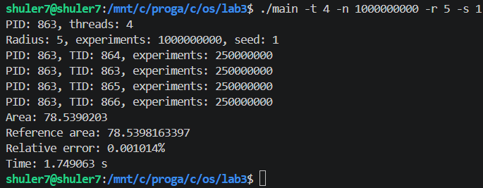
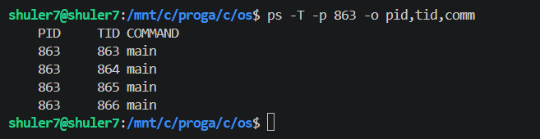
Рисунок 3 — Подтверждение работоспособности многопоточной программы

5. Выводы
Реализовано многопоточное вычисление площади круга методом Монте-Карло с ограничением общего числа потоков ключом запуска. Контрольный расчёт дал площадь 78,5390203 при радиусе 5 с относительной погрешностью 0,001014 %, а ps подтвердил работу четырёх потоков в одном процессе. Исследование показало зависимость ускорения от объёма испытаний и доступных вычислительных ресурсов; в проведённых измерениях для больших N наилучшее время получено на четырёх потоках. Освоены POSIX-потоки, синхронизация через pthread_join(), раздельное хранение состояния генераторов и измерение времени средствами ОС.

